Публичный отчет МОУ Дома детского творчества
за 2014-2015 учебный год
Основной целью работы учреждения является создание благоприятных условий для личностного и физического развития детей, для удовлетворения их интересов, способностей и дарований, для адаптации их к жизни в обществе, формирования общей культуры и организации содержательного досуга.
В 2014-2015 учебном году в учреждении работали 32 педагогических работника. Среди них: 1 методист, 3 педагога-организатора, 3 педагога-психолога, 2 концертмейстера, 20 педагогов дополнительного образования. По сравнению с 2013-2014 учебным годом количество педагогов дополнительного образования осталось на прежнем уровне.
В коллективе работает мужчин - 9, женщин – 23.
3 педагога являются выпускниками Дома детского творчества.
Возрастной состав педагогических работников:
Учебный год | Моложе 25 лет | 26-35 лет | 36-54 лет | 55 лет и старше |  | Всего мужчин
 |  |  |  |  | из них пенсионного возраста | Всего мужчин
2014/2015 | 6 | 7 | 13 | 6 | 4 | 9
2013/2014 | 5 | 7 | 15 | 6 | 3 | 10

40 % педагогов в возрасте до 35 лет.
Стаж педагогической работы:
до 5 лет | 6 - 10 лет | 11 -15 лет | 16 - 20 лет | 21 - 25 лет | 26 – 30 лет | более 30 лет
9 | 6 | 4 | 2 | 3 | 4 | 5

Образование педагогических работников:

78% педагогов имеют высшее образование, 62% из них -высшее педагогическое,
I и высшую квалификационную категорию имеют 13 педагогических работников (включая методистов, концертмейстеров, психологов), это составляет 41% от общего количества педагогических работников.
В 2014-2015 учебном году 2 человека подтвердили свои категории (Седых Т.А. - высшую, Кузнецова И.А. – первую). Первую квалификационную категорию получили Шаров Андрей Сергеевич, Воробьев Денис Юрьевич.
Повышение квалификации педагогов
В целях повышения эффективности и качества педагогической деятельности 7 педагогов прошли курсы повышения квалификации. Это педагоги: Лопатина В.В., Козлова Е.В., Кузнецов С.Г., Карпова Л.В., Лебедева Н.В., Рыжов С.М., Киселев А.Е.

Методическая работа:
В Доме детского творчества работает методист Шульгина Любовь Степановна. Одним из направлений методической работы является повышение профессионального мастерства педагогов. С этой целью проходили методические совещания, круглые столы. Любовь Степановна подготовила и провела городской семинар для заместителей директоров учреждений дополнительного образования, педагогов, методистов «Практика проведения семинаров как одна из эффективных форм внутрифирменного обучения педагогов на уровне образовательной организации».
Методист осуществляла методическое сопровождение и оказывала всесторонюю поддержку участнице областного этапа Всероссийского конкурса педагогического мастерства «Сердце отдаю детям».
Большую помощь оказывает Любовь Степановна педагогам, которые проходят аттестацию на квалификационные категории.
Вторым направлением деятельности методиста являлась организация системы обеспечения программно-методической деятельности. Формируется информационный банк передовой практики, регулярно проводится работа над созданием программ в соответствии с образовательной необходимостью.
Третье направление - контроль и управление методической деятельностью. Оно осуществлялось методистом через посещение занятий педагогов, оказание помощи в их проведении, корректирование деятельности педагогов в повышении их профессионального уровня.
Еще одно направление деятельности – выявление, изучение и оценка педагогического опыта. Эта работа, как правило, отслеживается в индивидуальных беседах и при посещении занятий педагогов.
В коллективе работают как опытные педагоги, так и начинающие специалисты.
Поэтому, в следующем году необходимо предусмотреть разные формы обмена опытом. Это и взаимопосещение занятий, проведение открытых занятий, организация предметных недель, обмен опытом на семинарах, написание публикаций. Т.е. добиваться, чтобы педагоги из пассивных слушателей превращались в активных участников семинаров и круглых столов, поводимых в Доме детского творчества.
Работа психологической службы:

В 2014-2015 учебном году психологическая служба была представлена 3 педагогами- психологами.
Приоритетной задачей за отчетный период явилась задача создания максимально комфортной образовательной среды, способствующей развитию творческого потенциала каждого ребенка, а также совершенствование системы общения педагога с обучающимися.
Ведущими видами работы явилась групповая работа с дошкольниками и младшими школьниками на развитие творческих способностей и моторики, совместное творчество обучающихся с родителями (лепка из пластилина), целью которого является развитие внутрисемейных связей, взаимного интереса, принятия, а также индивидуальные консультации педагогов и родителей по различным вопросам, в том числе связанных с формированием мотивации к обучению.
Наиболее существенным результатом деятельности учреждения явилась реализация идеи комплексного сопровождения ребенка в ходе педагогического процесса, формирование у родителей интереса к вопросам развития детей, их способностям, оказание квалифицированной психологической помощи детям и их родителям, реализация комплекса психологических программ.
В учреждении при организации работы с детьми реализовывались следующие программы: «Волшебная страна чувств» Белинской для дошкольников, тренинг по преодолению обиды Зинкевич-Евстигнеевой, программа развития воображения, творческих способностей, моторики и социализации для дошкольников, младших школьников и их родителей. В ходе организации работы с семьями воспитанников проводилось тестирование для родителей дошкольников и младших школьников по выявлению склонностей и способностей детей с последующим индивидуальным консультированием. Регулярно проводится работа постоянно действующего психологического семинара – практикума для педагогов и специалистов учреждения (проведение семинара по публичным выступлениям, формированию навыков саморегуляции, сплочению коллектива). Результаты мониторинга показывают общую положительную динамику по показателям личностного роста детей, формирования социальности, развития психических процессов у детей, коррекции эмоциональной сферы, коррекции взаимоотношений в семье, расширение информационного поля педагогического коллектива учреждения и родителей по различным проблемам психологического характера.
В 2014-2015 учебном году психологами реализовывался проект «Нам интересно вместе». Его цель: реализация идеи включения родителей в процесс совместного творчества: развитие творческих способностей, воображения, формирование интереса к совместному времяпровождению (создание совместных картин из пластилина и круп, реализация тематических направлений: волшебные цветы, птицы, животные). В его реализации участвовало 18 человек.
В 2014-2015 учебном году началась подготовка по организации родительского всеобуча, где психологи знакомили бы мам и пап с правами, обязанностями и ответственностью родителей за воспитание детей.
В план следующего года необходимо включить работу родительского всеобуча. Привлекать к его работе сотрудников Городского центра психолого – медико-педагогического сопровождения, комиссии по делам несовершеннолетних и защите их, отдела полиции и др.
Характеристика образовательного процесса
Коллектив, используя все имеющиеся ресурсы, реализовывал
- дополнительные образовательные программы;
- ряд досуговых программ;
- обеспечивал методическое сопровождение образовательного процесса,
- обеспечивал активное участие обучающихся в мероприятиях различного уровня.
Работа педагогов учреждения была направлена на развитие личности ребенка, на создание условий успешности каждого учащегося.
В 2014-2015 учебном году в Доме детского творчества обучалось (на конец года) 919 учащихся в возрасте от 5 до 18 лет. Из них мальчиков - 408 (44%), девочек - 511 (56%).
Возрастной состав учащихся:
дошкольники | 7-11 лет | 11-15 лет | 15-18 лет
261 чел. | 401чел. | 197 чел. | 60 чел.
28% | 44% | 21% | 7%

Наблюдался рост контингента обучающихся.

2012-2013 учебный год | 2013-2014 учебный год | 2014 -2015 учебный год
847 | 897 | 919
В Доме детского творчества обучаются воспитанники детских садов и ученики общеобразовательных школ, проживающие не только в Красноперекопском районе, но и обучающиеся, относящиеся по месту жительства к другим районам города, это свидетельствуют о том, что родители доверяют профессионализму педагогов.
В нашем учреждении есть категория детей-сирот, проживающих в детском доме, обучающиеся, находящиеся на длительном лечении хронических заболеваний в МООУ санаторной школе – интернате №6, специализированной школе –интернате №9, где живут и учатся дети с ограниченными возможностями здоровья, а также учащиеся, посещающие специальную (коррекционную) общеобразовательную школу № 45, как правило, эти дети требуют индивидуального подхода.
В организации работы с детскими коллективами отмечаются определённые сложности, которые состоят в том, что в группах занимаются дети с разными способностями, нередко новые обучающиеся приходят в середине учебного года. Поэтому образовательный процесс строится на основе ведущих принципов деятельности – творческого сотрудничества детей и взрослых, сочетание индивидуальных, групповых и массовых форм работы, индивидуального и коллективного творчества.
В течение 2014-2015 учебного года в Доме детского творчества реализовывались 25 дополнительных образовательных программ по 5 направленностям:
- художественная;
- физкультурно-спортивная;
- естественнонаучная;
- техническая;
- cоциально-педагогическая.

Направленность | Количество объединений | Количество человек | %
Художественная | 13 | 523 | 57
Физкультурно-спортивная | 5 | 99 | 11
Естественнонаучная | 3 | 88 | 10
Социально-педагогическая | 2 | 134 | 14
Техническая | 2 | 75 | 8
Итого: | 25 | 919

Степень реализации программ от общего количества часов составляет 98%.
В 13 объединениях художественной направленности занимается 523 обучающихся.
Творческие коллективы: танцевальная группа «Виктория» (педагог Кузьминова А.С.), «Золотой каблучок» (педагог Пушкина К.С.), «Frech dancе» (педагог Щеплова Ю.В.), «Фольклор» (педагог Дегтярева Е.Ю), «Фаэтон» (Кузнецов С.Г.) являются украшением мероприятий ДДТ. К праздникам День Учителя, 8 Марта, День Победы этими творческими объединениями были подготовлены и проведены концерты для педагогов, родитедей и ветеранов Великой Отечественной войны Их выступления всегда яркие, красочные, эмоциональные.
Объединения «Виктория» (педагог Кузьминова А.С.), «Золотой каблучок» (педагог Пушкина К.С.), «Frech dancе» (педагог Щеплова Ю.В.) достойно представляют Дом детского творчества в конкурсах, фестивалях различного уровня и в этом учебном году они неоднократно занимали призовые места в городских и областных танцевальных конкурсах.
Хочется отметить коллектив «Золотой каблучок» (педагог Пушкина К.С.) и объединение «Организация досуга» социально-педагогической направленности (педагог Бабикова Т.М.), которые участвовали в городских благотворительных концертах.
На выставках, в которых принимают участие обучающиеся объединений «ИЗО-лепка», «Батик» (педагог Седых Т.А.) можно увидеть многообразие направлений деятельности: лепка из глины, бисероплетение, рисунки различной техники, поделки из природного материала, бумагопластика, фотоработы и т.д. Высоких итогов достигли обучающиеся объединения «ИЗО», добившиеся результатов в конкурсах областного и районного уровней: «Я рисую мир», «Помни каждый гражданин: спасения номер – 01», «День птиц», «Мир творческих фантазий» и др.
В 5 объединениях физкультурно-спортивной направленности занимаются 99 учащихся.
13 человек (Педагоги Тумгоев А.М., Воробьев Д.Ю) стали победителями и призерами соревнований по КУДО муниципального и регионального уровней.
6 учащихся объединений «Юный судомоделист» (педагоги Киселев А.Е., Козлов С.И.) завоевали призовые места в соревнованиях по судомодельному спорту регионального и муниципального уровней, а 1 учащийся (педагог Коробицын А.В.) занял второе место на Чемпионате России в апреле 2015 года.
В 2014-2015 учебном году в Доме детского творчества работали 3 объединения естественнонаучной направленности: «Занимательная биология», «Азбука природы», «Юный натуралист». В объединении «Занимательная биология» занимаются учащиеся вечерней школы №96, многие из них не только учатся, но и работают, в объединении «Азбука природы» занимаются воспитанники Детского дома № 1. Самыми активными из объединений естественнонаучной направленности являются ребята объединения «Юный натуралист». Учащиеся под руководством педагогов Шадричевой Л.В., Рыжова С.М. принимают участие в городских природоохранных акциях. По итогам года объединение награждено дипломом «За лучший практический опыт 2014-2015 учебного года по изучению и охране птиц».
В 2 объединениях социально-педагогической направленности занимается 134 человека. Это учащиеся санаторно-лесной школы – интерната №6. Ребята из этих объединений стали активными участниками многих массовых дел Дома детского творчества. Они участвовали в подготовке и проведении Урока Мужества, посвященного снятию блокады Ленинграда, конкурсе рисунков «Пусть всегда будет солнце!», мероприятиях, посвященных памяти жертв ДТП, противопожарной безопасности, акции «Спасибо Вам за мудрость, доброту и теплую улыбку!», посвященной Дню пожилого человека и др.
В 2 объединениях технической направленности (педагоги Лебедева Н.В., Белякова Н.Е.) занимается 75 учащихся. Несколько человек из этих объединений приняли участие в районном этапе городского конкурса-выставки «Новогодний и рождественский сувенир». Хотелось бы видеть ребят этих объединений активными участниками городских мероприятий.
Наиболее действенным механизмом управления качеством образования является мониторинг. В Доме детского творчества существует система мониторинговых наблюдений. Оценивание обучающихся осуществляется педагогами по уровню обученности и уровню воспитанности учащихся
Уровень обученности детей, занятых художественным творчеством по годам обучения
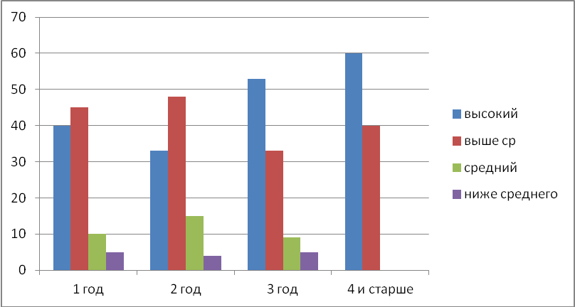
Уровень обученности детей, занятых в объединениях физкультурно-спортивной направленности
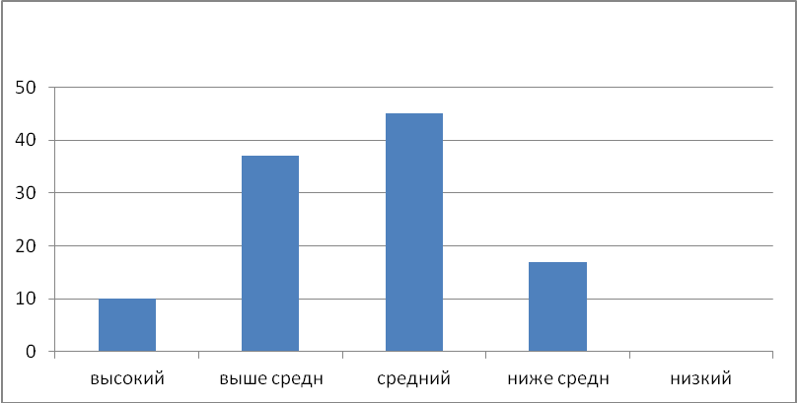
Уровень обученности детей, занятых в объединениях естественнонаучной направленности
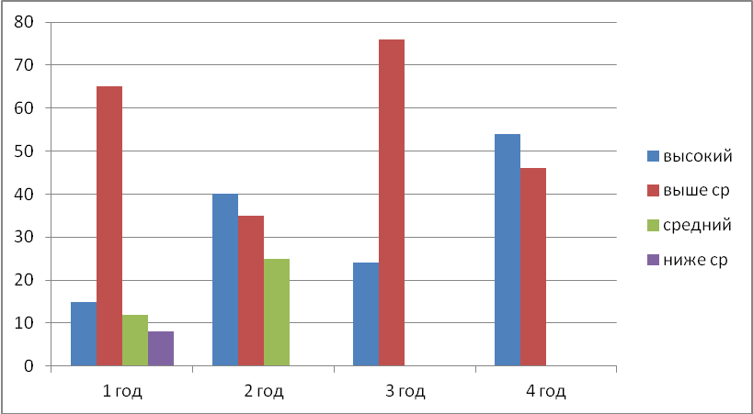
Уровень обученности детей, занятых в объединениях технической направленности
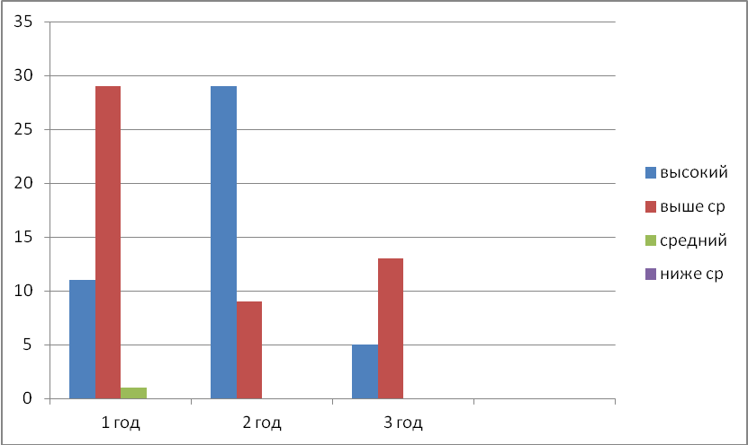
Уровень обученности детей, занимающихся в объединениях социально-педагогической направленности
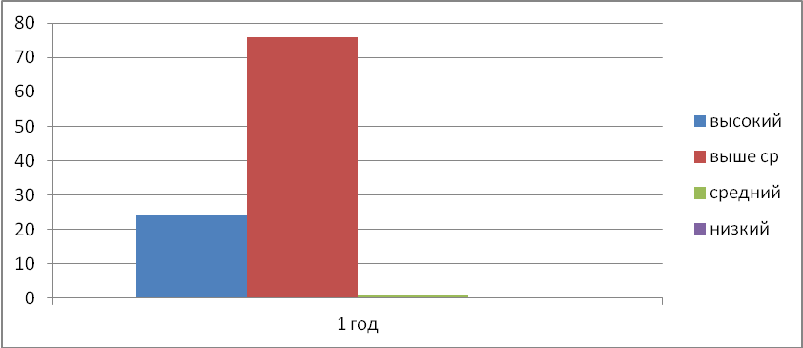
уровень воспитанности наших учащихся педагоги оценивают так:
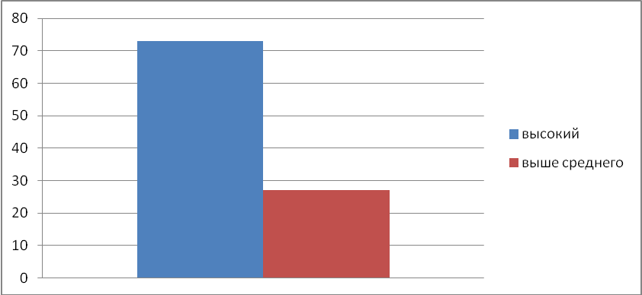
Воспитательная и досугово-массовая работа
Наши учащиеся являются активными участниками многих мероприятий различного уровня.
Традиционно воспитательная деятельность в учреждении организовывается одновременно на трёх уровнях:
1 уровень - первичный коллектив – детское объединение. Воспитательные мероприятия являются обязательной составляющей всех образовательных программ учреждения; это беседы, праздники, утренники, дни именинника и др.
2 уровень - воспитательное пространство Дома детского творчества: проведение массовых мероприятий. В 2014-2015 учебном году было проведены концерты посвященные Дню Учителя, Новогодний хоровод в ДДТ и новогодняя сказка на станции юных натуралистов, праздничный концерт к 23 февраля и 8 Марта, Масленичные гуляния, 2 концерта к 9 Мая, дискотека к Дню смеха, отчетный концерт в конце учебного года и многие другие.
3 уровень - воспитательная среда района, города.
Результаты участия в мероприятиях различного уровня.
 | международные |  | всероссийские |  | межрегиональные |  | региональные |  | муниципальные |  | ДДТ |  | всего
патриотическое |  |  | 1 | 1 |  |  | 2 | 2 | 10 | 153 | 6 | 319 | 19 | 467
краеведение |  |  |  |  |  |  |  |  | 1 | 1 | 3 | 60 | 4 | 61
гражданско-правовое:  мероприятия |  |  |  |  |  |  |  |  |  |  | 24 | 709 | 33 | 1037
социально-значимые акции |  |  |  |  |  |  |  |  | 5 | 229 | 4 | 99 | 33 | 1037
Творческое развитие личности:  художественное |  |  |  |  |  |  |  |  | 10 | 69 | 19 | 1460 | 29 | 1598
техническое |  |  | 1 | 1 | 1 | 3 | 1 | 12 | 5 | 13 |  |  | 8 | 29
проекты |  |  |  |  |  |  |  |  | 1 | 40 |  |  | 1 | 40
Экологическое:  мероприятия |  |  |  |  |  |  |  |  |  |  | 10 | 225 | 17 | 333
акции |  |  |  |  |  |  |  |  | 2 | 24 | 3 | 60 | 17 | 333
проекты |  |  |  |  |  |  |  |  |  |  | 2 | 24 | 17 | 333
спортивное |  |  |  |  | 3 | 10 | 2 | 7 |  |  |  |  | 5 | 17
всего |  |  | 2 | 2 | 4 | 13 | 5 | 21 | 34 | 529

Высокие личные, коллективные достижения учащихся учреждения на соревнованиях, фестивалях, конкурсах регионального, всероссийского и международного уровня за 2014-2015 учебный год:
№ | Наименование мероприятия, место проведения, дата, возрастная группа | Фамилия, имя участников или название коллектива | Уровень | Результат | Руководитель коллектива  ФИО
 | Открытое Первенство Ярославской области по судомоделизму  на кубок имени Чапкевича А.С.  МОУ Дом детского творчества,  ноябрь 2014 | Объединение «Юный судомоделист» | региональный | Диплом за II место | Киселев  Андрей Евгеньевич
 |  | Объединение «Юный судомоделист» | региональный | Диплом за III место | Козлов  Сергей Иванович
 |  | Кузьмин Сергей | региональный | Диплом за III место  класс ЕН | Козлов  Сергей Иванович
 |  | Сусанин Александр | региональный | Диплом за II место  класс ЕН | Козлов  Сергей Иванович
 |  | Шестаков  Антон | региональный | Диплом за III место  класс ЕО | Киселев  Андрей Евгеньевич
 |  | Проказов  Александр | региональный | Диплом за II место  класс ЕО | Киселев  Андрей Евгеньевич
 | Открытое первенство МОУ ДОД ДЮЦ «Чайка», посвященное 70-летию Победы | Смирнов Артем | региональный | I место | Воробьев  Денис Юрьевич
 |  | Маслов Алексей | региональный | II место | Воробьев  Денис Юрьевич
 | Первенство клуба «Олимпиец» | Халбаев Далер | муниципальный | 3 место | Тумгоев  Аслан Муссаевич
 | Первенство клуба «Олимпиец» | Ларькина Анна | муниципальный | 1 место | Тумгоев  Аслан Муссаевич
 | Региональное Первенство по КУДО  Первомайского района  п. Пречистое,  февраль 2015 | Соловьев Алексей | региональный | II место | Тумгоев  Аслан Муссаевич
 |  | Рагимов Рафик | региональный | I место | Тумгоев  Аслан Муссаевич
 |  | Халбаев Далер | региональный | I место | Тумгоев  Аслан Муссаевич
 |  | Ларькина Анна | региональный | II место | Тумгоев  Аслан Муссаевич
 | Открытое Первенство Ярославской области по КУДО,  1 год обучения, февраль 2015 | Рагимов Рафик | региональный | III место | Тумгоев  Аслан Муссаевич
 | Командная встреча по КУДО | Бармин Александр | Муниципальный | I место | Воробьев  Денис Юрьевич
 | Командная встреча по КУДО | Королев Никита | Муниципальный | I место | Воробьев  Денис Юрьевич
 | Первенство клуба «Олимпиец» | Хватов Алексей | муниципальный | II место | Воробьев  Денис Юрьевич
 | Первенство клуба «Олимпиец» | Кузин Арсений | муниципальный | II место | Воробьев  Денис Юрьевич
 | Межрегиональный турнир на призы клуба «Золотой медведь» | Маслов Алексей | муниципальный | II место | Воробьев  Денис Юрьевич
 | Первенство по КУДО г. Ярославль | Маслов Алексей | муниципальный | II место | Воробьев  Денис Юрьевич
 | Открытое Первенство Ярославской области по КУДО,  1 год обучения, февраль 2015 | Смирнов Артем | региональный | I место | Воробьев  Денис Юрьевич
 |  | Кузин Арсений | региональный | II место | Воробьев  Денис Юрьевич
 |  | Хватов Алексей | региональный | II место | Воробьев  Денис Юрьевич
 |  | Калачинский Евгений | региональный | II место | Воробьев  Денис Юрьевич
 | Первенство Ярославской области по КУДО | Маслов Алексей | региональный | I место | Воробьев  Денис Юрьевич
 | Межрегиональный турнир по Кудо  г. Ярославль | Смирнов Артем | межрегиональный | IV место | Воробьев  Денис Юрьевич
 | Вторые городские матчевые встречи по судомодельному спорту «Твоя первая модель» 12.12.2014 | Проказов Александр | муниципальный | II место  в классе моделей ЕН | Киселев  Андрей Евгеньевич
 | Городская акция «Подарите птицам дом»  Городская станция юных натуралистов,  младшие школьники, март 2015 | «Юный натуралист» | муниципальный | Диплом «За лучший практический опыт 2014-2015 уч года по изучению и охране птиц» | Рыжов  Сергей Михайлович,  Шадричева  Лианна Вячеславовна
 | Городская акция – конкурс «Пернатая радуга»  Март-апрель,2015  Городская станция юных натуралистов | Боброва Екатерина | муниципальный | Диплом 1 степени в номинации «Фоторепортаж» | Рыжов  Сергей Михайлович
 |  | Зайцев Роман | муниципальный | Диплом 2 степени в номинации Прикладное творчество на тему «Прилетайте птицы!» | Рыжов  Сергей Михайлович
 |  | Боброва Екатерина | муниципальный | Диплом 2 степени  в номинации «Плакат» | Шадричева  Лианна Вячеславовна
 |  | Рыжов Антон | муниципальный | Диплом 1 степени «Фоторепортаж» | Рыжов  Сергей Михайлович
 | Третья городская матчевая встреча  «Твоя первая модель»  15.03.2015, Городской центр детского и юношеского технического творчества | Кузьмин Сергей | муниципальный | 2 место в классе моделей ЕК | Киселев  Андрей Евгеньевич
 |  | Кузьмин Сергей | муниципальный | 1 место в классе моделей EL | Киселев  Андрей Евгеньевич
 |  | Шестаков Антон | муниципальный | 3 место в классе моделей ЕН | Киселев  Андрей Евгеньевич
 |  | Шестаков Антон | муниципальный | 3 место в классе моделей ЕО | Киселев  Андрей Евгеньевич
 | XXVI межклубные зимние соревнования младших школьников по судомодельному спорту.  Личное первенство  г. Кострома, ОГКОУ «Костромской областной центр детского (юношеского) технического творчества»,  18.01. 2015 г. Кострома | Кобцев  Андрей | межрегиональный | Диплом  I степени | Киселев  Андрей Евгеньевич
 | Городской фестиваль-конкурс художественного и детско-юношеского творчества детей с ограниченными возможностями здоровья «Стремление к звездам»  Возрастная категория 13-18 лет, апрель 2015 | «Танцевальная группа «Виктория» | муниципальный | Диплом  II степени | Кузьминова  Анна Сергеевна
 | Городской поисково-исследовательский конкурс «Выпускники школ города Ярославля – Герои Советского Союза и Герои России», посвященный 70-ю Победы в Великой Отечественной войне 1941-1945 г.г., январь-апрель 2015г.,  средняя школа №37,  7-18 лет. | Иереева Мария | муниципальный | Диплом III степени | Козлова  Елена Витальевна
 | Музыкальный Фестиваль, посвященный 70-летию Победы советского народа в Великой Отечественной войне, Дом культуры ВОС, апрель 2015,  7-30 лет | Горбачева Ядвига | муниципальный | Диплом лауреата | Кузнецов  Сергей Геннадьевич
 | Чемпионат России  г. Москва, апрель 2015г. | Плетнев Владислав | всероссийский | Диплом II степени  класс С6Ю | Коробицын  Александр Владимирович

Доля участия обучающихся за отчетный период в соревнованиях, конкурсах, фестивалях (от общего количества обучающихся учреждения) составляет:

- муниципального уровня - 68,8%;
- регионального уровня - 5,2%;
- Всероссийского и международного уровня - 0,3%.

36 обучающихся стали победителями и призёрами соревнований, конкурсов и фестивалей различного уровня:

 | всероссийские | межрегиональные | региональные | муниципальные | всего
Диплом  1 степени |  | 1 | 3 | 7 | 11
Диплом  2 степени | 1 |  | 5 | 8 | 14
Диплом  3 степени |  |  | 5 | 5 | 10
Диплом лауреата |  |  |  | 1 | 1
всего | 1 | 1 | 13 | 21 | 36

Активными участниками мероприятий различного уровня являются объединения:
«Юный натуралист» (Шадричева Л.В., Рыжов С.М.)
«Юный судомоделист» ( Коробицын А. В., Киселев А.Е.,Козлов С.И).,
«Самооборона» (Тумгоев А.М., Воробьев Д. Ю.)

Есть в ДДТ еще объединения, которые хотелось бы отметить. Это объединия «Золотой каблучок» (Пушкина К.С.) и «ИЗО-лепка» ( Седых Т.А.), Ребята являются активными участниками благотворительных акций:
«Протяни руку помощи», «Поделись улыбкой», «Белый цветок», в благотворительной ярмарке помощи детям с онкологическими заболеваниями в День города.

Высокие личные, коллективные достижения педагогических работников учреждения на соревнованиях, фестивалях, конкурсах различного уровня:

№ | Наименование мероприятия, место проведения, дата | Фамилия, имя отчество  (полностью) | Уровень | Результат
1 | 2 | 3 | 4 | 5
 | Чемпионат Мира по стендовому судомоделизму  г. Стара Загора, Болгария,  июль 2014 | Уханов  Алексей Игоревич | международный | золотая медаль
 | Чемпионат Великобритании по судомоделизму  Хайдок Парк, Англия,  23-24 августа 2014 г. | Уханов  Алексей Игоревич | международный | Чемпион Великобритании в двух номинациях: «Лучший буксир», «Лучшая модель на стенде»
 | Ежегодная Европейская выставка по судомоделизму Inter Modellbau Dortmund, Германия, апрель 2015 | Уханов  Алексей Игоревич | международный | Диплом участника
 | Чемпионат России по судомодельному спорту в классе стендовых моделей «С»,  г. Москва,  9-12 апреля 2015 | Уханов Алексей Игоревич | всероссийский | Диплом I степени  класс С-2
 |  | Киселев Андрей Евгеньевич | всероссийский | Диплом I степени  Класс С6
 |  | Уханов Алексей Игоревич, Киселев Андрей Евгеньевич | всероссийский | Диплом III степени  в командном зачёте
 | Чемпионат ДОСААФ России по судомодельному спорту (копийные модели) 2015 года, посвященный  70-й годовщине Победы в Великой Отечественной войне 1941-1945г.г. | Киселев  Андрей Евгеньевич | всероссийский | Диплом II степени  в классе F4-A
 | Чемпионат России  по судомодельному спорту (скоростные модели)  г. Муром Владимирской области, июль 2014 | Козлов  Сергей Иванович | всероссийский | диплом
 | Чемпионат России  по судомодельному спорту,  г. Сергиев Посад,  9-13 июля 2014 | Киселев  Андрей Евгеньевич | всероссийский | 7 место в классе моделей F4-C,  премия по поддержке талантливой молодёжи  в размере 30 тысяч рублей
 | Чемпионат России  по судомодельному спорту (скоростные модели)  г. Муром Владимирской области, июль 2014 | Козлов  Сергей Иванович | всероссийский | участие
 | Открытое первенство Костромской области по судомодельному спорту, посвященное 70-летию Победы в Великой Отечественной войне  Май 2015 | Киселев  Андрей Евгеньевич | межрегиональный | Диплом I степени  в классе моделей F4C,  Диплом I степени  в класс моделей F4А
 |  | Уханов  Алексей Игоревич | межрегиональный | Диплом II степени  в класс моделей F4А
 | Открытый VI областной конкурс по стендовому судомоделизму на кубок Арктического морского института имени В.И Воронина, посвященный 145-летию Северного морского пароходства,  г. Архангельск,  апрель 2015 г. | Уханов  Алексей Игоревич | межрегиональный | Диплом II степени Благодарственное письмо за активное участие в проведении Открытого  VI областного конкурса по стендовому судомоделизму на кубок Арктического морского института имени В.И Воронина, посвященного 145-летию Северного морского пароходства
 | Открытые XXVI межклубные зимние соревнования младших школьников по судомодельному спорту, посвященные 70-летию Победы в Великой Отечественной войне  18.01.2015 | Киселев  Андрей Евгеньевич | межрегиональный | Грамота за подготовку призера Открытых XXVI межклубных зимних соревнований младших школьников по судомодельному спорту, посвященные 70-летию Победы в Великой Отечественной войне
 | Открытый Чемпионат Костромской области по судомодельному спорту | Киселев Андрей Евгеньевич | межрегиональный | I место
 |  | Уханов Алексей Игоревич | межрегиональный | II место
 | Фестиваль Матрешки | Коллектив МОУ Дома детского творчества | межрегиональный | Благодарственное письмо
 | Открытое Первенство Ярославской области по судомоделизму на кубок имени Чапкевича А.С.  МОУ Дом детского творчества,  ноябрь 2014 | Киселев  Андрей Евгеньевич | региональный | Грамота федерации по судомодельному спорту ЯО за подготовку призеров Открытого Первенства Ярославской области по судомоделизму на кубок имени Чапкевича А.С.
 | Областной этап XI Всероссийского конкурса педагогов дополнительного образования  «Сердце отдаю детям» | Седых  Татьяна Александровна | региональный | Свидетельство участника
 | Городской конкурс-акция «Пернатая радуга», март-апрель 2015,  Городская станция юных натуралистов | Шадричева Лианна Вячеславовна | муниципальный | Диплом «За лучший практический опыт 2014-2015 учебного года по изучению и охране птиц»
 | Городской конкурс-акция «Пернатая радуга»  март-апрель  Городская станция юных натуралистов | Рыжов Сергей Михайлович | муниципальный | Диплом «За лучший практический опыт 2014-2015 учебного года по изучению и охране птиц»
 | Городская акция «Подарите птицам дом», март2015,  Городская станция юных натуралистов | Шадричева Лианна Вячеславовна,  Рыжов Сергей Михайлович | муниципальный | Диплом  1 степени
 | Городской конкурс «Энциклопедия профессий»,  март-апрель 2015, МОУ ДО «МУЦ Кировского и Ленинского районов» | Седых Татьяна Александровна | муниципальный | Благодарственное письмо
 | III Городской экологический форум | Шадричева Лианна Вячеславовна | муниципальный | Благодарность департамента образования мэрии города Ярославля МОУДОД Детского экологического центра «Родник» за помощь в подготовке, организации и проведении городских экологических мероприятий в исследовательской, проектной, природоохранной и волонтерской деятельности  за 2013-2015 годы
 | III Городской экологический форум | Рыжов  Сергей Михайлович | муниципальный | Благодарность департамента образования мэрии города Ярославля МОУДОД Детского экологического центра «Родник» за помощь в подготовке, организации и проведении городских экологических мероприятий в исследовательской, проектной, природоохранной и волонтерской деятельности  за 2013-2015 годы

7 педагогов получили грамоты и дипломы за участие в соревнованиях, фестивалях и конкурсах различного уровня.
3 работника награждены Почетными грамотами департамента образования Ярославской области.
В прошлом учебном году МОУ Дом детского творчества был организатором ряда городских мероприятий:
- мастер-классов по судомодельному спорту в рамках Вторых городских дней науки и техники. В результате был разработан и реализован проект «Белые кораблики», проведены мастер-классы и экскурсии для школьников города. Общее количество посетителей -343 человека: школьников - 242, родителей - 101 человек.
Работа мастер-классов получила высокую оценку.

- II этапа городского конкурса «Новогодний и рождественский сувенир». Несколько лет подряд жюри конкурса отмечает хорошее оформление выставки.
С апреля 2014 года мы стали ответственными за организацию работы районного координационного совета старшеклассников Красноперекопского района. (Куратор Бабикова Т.М.)
В 2014-2015 учебном году в Доме детского творчества реализовывались 5 проектов: «Белые кораблики», «Память в сердце сохраним», «Чистые берега», «Покормите птиц», «Птичий дом».

Летние каникулы – важнейший период для активного отдыха и оздоровления детей, их творческого и интеллектуального развития, формирования социальных компетенций и лидерских качеств. 39 детей отдыхали и поправляли свое здоровье в лагере «Летний мир». Работа лагеря получила отличную оценку со стороны родителей и детей.
Работа с родителями на уровне образовательного учреждения.
В течение года были проведены 2 общих родительских собрания, выбран совет родителей. Совместно с родителями проведены мероприятия: День матери, 8 Марта, День Победы. Родители посетили выставки «Новогодний и рождественский сувенир», экспозицию «Наши руки не для скуки!», где были представлены модели кораблей юных моделистов и педагогов дополнительного образования, и выставку рисунков «Белые кораблики» в рамках городских Дней науки и техники.
Заинтересованные родители наблюдают за ростом своего ребенка в объединении. Для них проходят открытые занятия, они становятся активными участниками в жизни детского коллектива.

Основные выводы и перспективные направления деятельности на 2015-2016 учебный год

Итоги работы ДДТ в 2014-2015: учебный год показал, что
- Состав обучающихся ДДТ в течение учебного года оставался стабильным.
- Обучающиеся становились активными участниками массовых мероприятий города, области, России.
Педагогам обратить внимание не только на образовательную деятельность, но и воспитательную работу внутри объединений.
Совершенствовать формы работы с родителями. Создать родительский комитет объединения и провести выборы в Совет родителей учреждения
Вести работу по созданию и развитию ученического самоуправления внутри объединения и созданию и развитию коллегиальных органов управления ОУ.
Совершенствовать работу по мониторингу качества образования.

